**LAPORAN PRAKTIKUM**

**PENGENALAN PERANCANGAN WEB**

**S1-SISTEM INFORMASI**

**“ LAPORAN PRAKTIKUM PERTEMUAN 10 MATERI BOOTSTRAP”**



**Disusun Oleh : Salwa zanuba hastari NIM 23.12.2883**

**S1 – SISTEM INFORMASI**

**FAKULTAS ILMU KOMPUTER**

**UNIVERSITAS AMIKOM YOGYAKARTA**

**2024**

# <<PERTEMUAN 10>>

## <<Bootstrap>>

### Tujuan

Setelah praktikum ini, praktikan diharapkan dapat : (isi dengan tujuan pembelajaran)

1. Memakai bootstrap dengan efisien
2. Lancar dengan memakai bootstrap
3. Dapat dipakai diberbagai web

### Peralatan

(isi dengan peralatan dan software yang anda gunakan)

1. Visual Studio Code

2. Laptop

### Hasil dan Pembahasan

(isi dengan hasil dan pembahasan dari tugas anda)

1. Screenshot Script praktikum index.html (jelas dan terbaca)  
   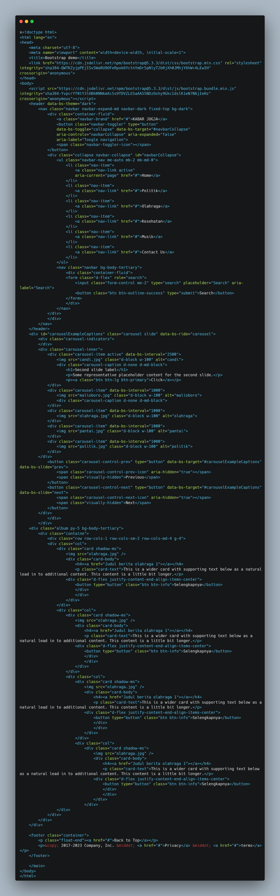
2. Screenshot Hasil Output index.html  
   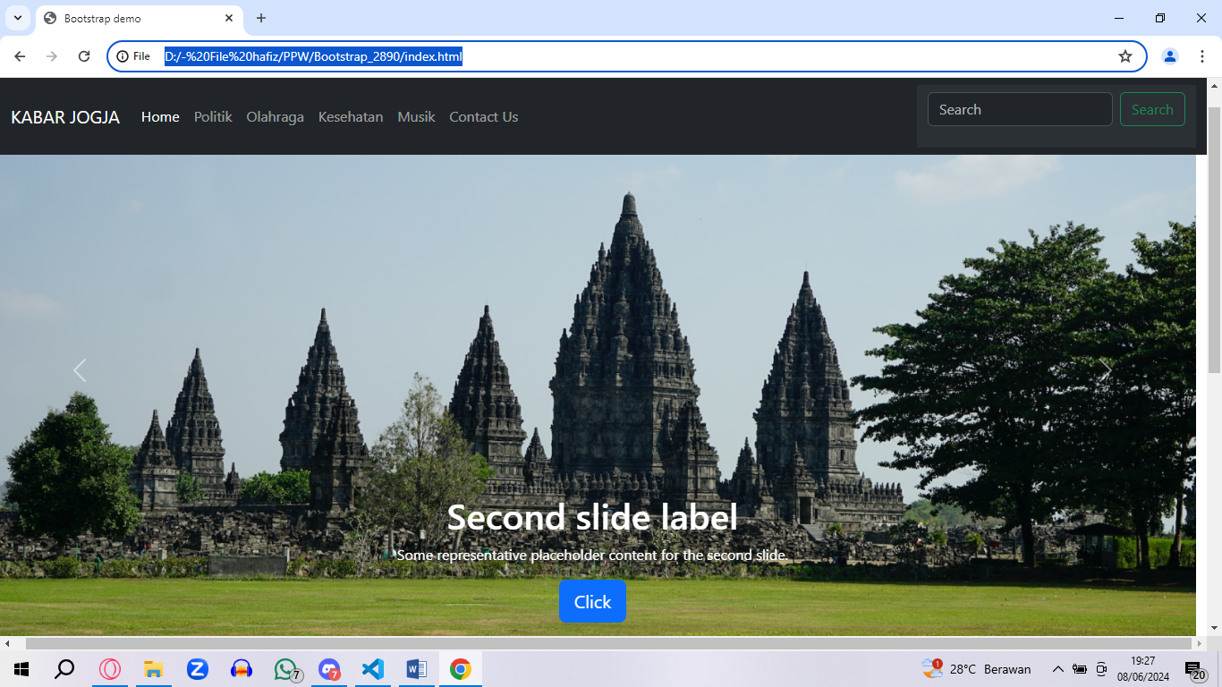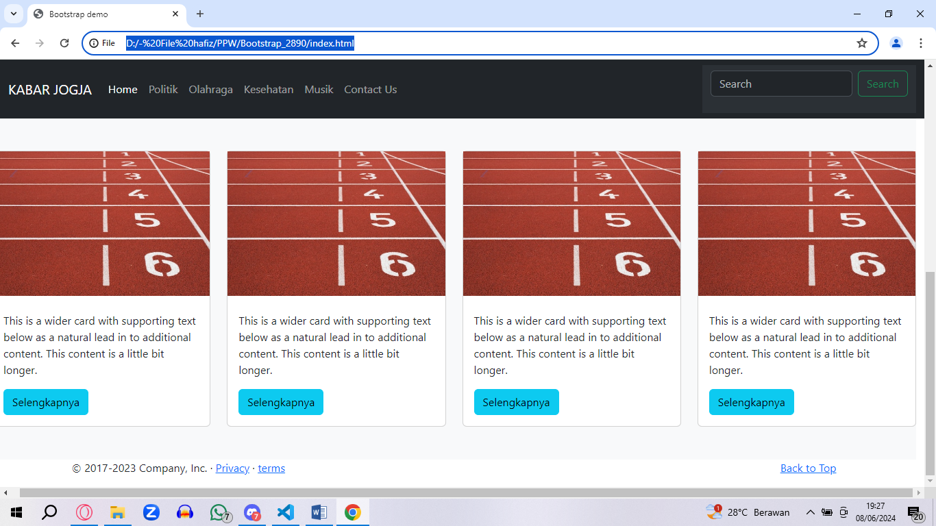
3. Penjelasan singkat terkait garis besar kode yang dibuat  
   Kode yang garis besar dipakai ialah div dikarenakan bootstrap sudah memiliki css bawaan sehingga dengan cara ini kita hanya tinggal memanggil untuk melakukan design.

### Daftar Pustaka

### Irma Rofni Wulandari, S.Pd., M.Eng Aditya Rizki Yudiantika, S.T., M.Eng Moch Farid Fauzi, M.Kom Deni Kurnianto Nugroho, M.Eng. 30 Mei 2024 Modul Praktikum Pengenalan Perancang Web